AI Agent赋能社交营销项目介绍
项目名称：
Flow 复楼 —— 智能社交营销AI代理平台
Slogan 每一分投放都应该有复利
撰写人： 张天炜，前淘特品牌策略负责人/前淘宝秒杀营销负责人
一、战略定位：重新定义社交营销工作流
核心定位：
“AI驱动的全链路社交营销智能代理”
AgentSocial 不仅是一个工具，更是一个可自主执行、持续学习、具备策略思维的“AI营销合伙人”，专为广告公司、品牌营销团队打造，解决社交营销中“KOL匹配难、执行效果难、完成目标难”的三难核心痛点。
战略愿景：
成为全球领先的AI社交营销操作系统，让每一个商家都可以轻松完成品牌建设。
使命：
“让每个人都可以享受品牌带来的复利效果，打造自己的品牌。”
二、市场洞察与机会分析
1. 市场趋势

社交营销持续爆发： 渗透率十年翻三倍，社交营销已成为主流，从2019年的 17.1% 到2024年的 63%，社交营销已超越传统电视、户外广告，成为第一大广告投放渠道。
社交营销广告在整体广告行业中的渗透率：逐年变化趋势（2019–2024）
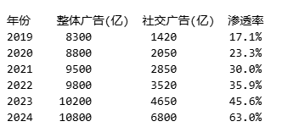

指标 | 数据 | 来源与说明
2024年中国KOL/KOC相关GMV | ¥1.38万亿元 | 蝉妈妈《2024年中国直播电商与KOL经济报告》
同比增长 | +31.5%（2023年为¥1.05万亿） | 主要由抖音、快手、小红书驱动
KOL带货占比（直播电商） | 67% | 抖音+快手平台数据汇总
中腰部KOL（10万–100万粉丝）GMV增速 | +48% | 高于头部（+12%）和尾部（+22%）
KOC（关键意见消费者）内容种草转化率 | 平均 8.7%，高于头部KOL（5.2%） | 新红数据《2024KOC营销价值报告》
中腰部以及KOC因为执行消耗大量人力堆积导致行业KOL头部品牌资源聚拢，头部吃太饱，形成溢价，腰尾部KOL/KOC在投放时ROI数据表现更高
1. 核心数据支撑
指标 | 数据 | 来源
中腰部KOL（10万–100万）平均合作ROI | 3.8 : 1 | 新榜《2024KOL投资回报率报告》
头部KOL（>500万）平均合作ROI | 1.2 : 1 | 同上
尾部KOL（<1万）平均合作ROI | 2.1 : 1 | 同上
中腰部KOL粉丝互动率 | 平均 6.3% | 蝉妈妈平台数据
头部KOL粉丝互动率 | 平均 2.1% | 同上
2. 为什么中腰部KOL ROI更高？
原因 | 说明
粉丝粘性强 | 中腰部KOL多为垂直领域专家，粉丝信任度高，互动更真实
内容更原生 | 内容风格贴近用户，广告植入更自然，用户抵触感低
议价能力弱 | 报价相对合理，品牌方更容易控制成本
响应速度快 | 建联与执行效率高，适合快速迭代的社交 campaign
算法推荐友好 | 平台算法更倾向推荐中腰部内容，获得自然流量加权
在市场供求不匹配，只有少部分人吃得饱，客户目标也完不成的现状下，AI工具肯定会在近期出现，而目前这块市场仍是碎片化甚至空白。
AI渗透与竞争格局：是否存在同质化产品？中国市场竞争对手分析
1. AI在社交营销中的应用现状（聚焦具体产品类型）
AI应用方向 | 代表产品/功能 | 是否同质化 | 说明
AI内容生成 | Jasper、Copy.ai、文心一言、通义千问 | 高度同质化 | 主要用于文案、脚本生成，功能趋同
KOL数据平台 | 新榜、蝉妈妈、飞瓜、卡思数据 | 部分同质化 | 提供KOL画像、粉丝分析、报价，但无AI代理执行能力
智能投放系统 | 巨量云图、腾讯广告DMP | 中度同质化 | 支持人群定向，但不覆盖KOL建联与内容指导
AI建联工具 | Outreach、Salesloft（海外）、部分SCRM系统 | 初步出现 | 多用于B2B销售，未垂直适配社交营销场景
AI策略生成 | 尚无成熟产品 | 市场空白 | 无产品能实现“从brief到策略提案”的AI自动生成
2. 中国市场主要竞争者分析（表格）
公司/平台 | 产品 | 核心能力 | 差异
新榜 | 新榜有数 | KOL数据库、内容分析 | 无AI策略生成，无建联功能
蝉妈妈 | 蝉妈妈 | 直播电商数据、KOL带货分析 | 侧重电商转化，无策略与创意指导
微播易 | 智能投放平台 | KOL匹配、投放执行 | 依赖人工策略，AI仅辅助筛选
Jasper（中国代理） | AI文案生成 | 多语言内容生成 | 无社交营销垂直场景理解
小红书蒲公英平台 | 官方KOL合作平台 | 建联+内容审核 | 封闭生态，仅限小红书，无策略生成
综合以上，市场现状总结如下：
- AI工具井喷但碎片化： 当前AI工具多集中于内容生成或数据分析，缺乏端到端策略闭环，广告公司仍需人工整合多个工具。
- 人力成本高企： 策略策划、KOL筛选、建联沟通、内容指导等环节依赖大量人力，项目周期长，响应慢。
- 客户要求更高： 品牌方要求“精准触达+高互动+可量化ROI”，传统模式难以满足。
2. 目标客户
- 核心客户：
  - 中大型广告公司（4A及本土龙头）
  - 品牌方营销部门（快消、美妆、3C、新消费品牌）
  - MCN机构与整合营销服务商
- 次级客户：
  - 中小企业主（通过SaaS化产品切入）

3. 痛点与机会
痛点 | AgentSocial解决方案
客户brief理解耗时，策略输出慢 | AI Agent自动解析brief，生成多版本策略草案
KOL筛选依赖经验，匹配度低 | 全网KOL/KOC数据库+AI画像+场景化匹配算法
建联效率低，回复率低 | AI自动建联（邮件/私信），智能跟进，提升响应率
内容创意同质化，缺乏指导 | AI生成创意brief、脚本建议、视觉风格指导
执行过程不透明，管理混乱 | 全流程可视化看板，自动进度追踪
三、产品策略：AI Agent的四大核心能力
构建于多模态大模型 + 垂直领域知识图谱 + 自主决策引擎之上，具备以下四大模块：
模块1：策略理解与生成引擎（StrategyIQ）
- 功能：
  - 自动解析客户brief（支持文本、语音、PDF）
  - 提取核心目标（品牌曝光/转化/种草）、受众画像、预算范围
  - 生成社交策略提案：平台选择、内容调性、传播节奏、KPI建议
  - 输出创意方向建议（情绪板、话题标签、内容形式）
- AI能力：
  - NLP语义理解 + 策略推理模型 + 行业案例库调用
  - 支持A/B策略对比与风险评估
模块2：KOL/KOC智能匹配系统（MatchAI）
- 功能：
  - 接入全网平台API（微博、小红书、抖音、B站、快手等）
  - 构建KOL动态画像：粉丝画像、互动质量、内容风格、报价趋势、合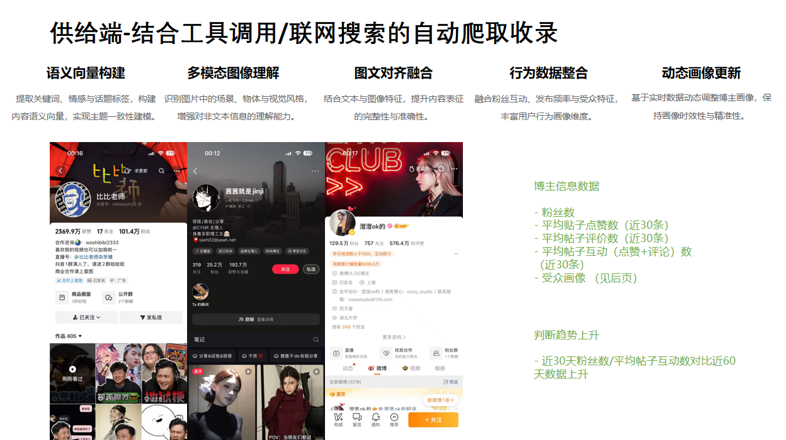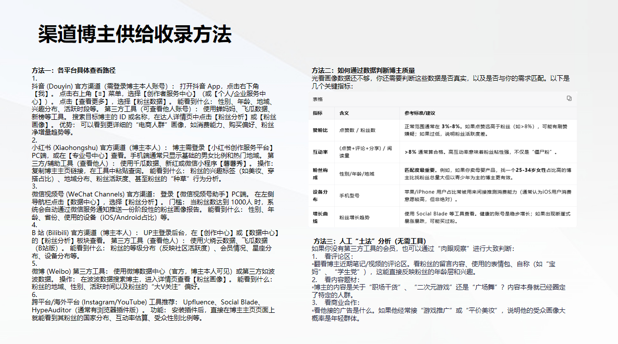
  - 基于brief需求，智能推荐多重组合匹配人选，支持多维度筛选（地域、价格、粉丝重合度等）
    - 人群匹配
    - 预算&目标CPM/CPE拆解
  - 提供合作风险预警（舆情、数据异常、竞品合作史）

模块3：智能建联与协作代理（ConnectBot）
- 功能：
  - AI自动生成个性化建联话术（邮件/私信）
  - 自动发送邀约，跟踪阅读状态，智能跟进
  - 支持合同条款建议、报价比对、排期协调
  - 内置谈判策略库，提升合作成功率
- 优势： 7x24小时响应，建联效率提升5倍+
模块4：创意内容指导助手（CreativePilot）
- 功能：
  - 为KOL提供个性化创意brief：内容主题、关键词、品牌调性、合规要点
  - 生成图文/视频内容建议（脚本结构、镜头语言、BGM推荐）
  - 支持AI生成“参考样稿”供KOL优化
  - 内容合规性预审（敏感词、品牌规范）
四、商业模式设计
1. 收费模式
- SaaS订阅制（主）：KA服务费
- 交易佣金（辅）：
  - 成功合作KOL后收取15%服务费（行业平均返点）
- 数据服务包：
  - 行业趋势报告、KOL榜单、竞品分析模块单独售卖
2. 客户获取策略
- B端切入：
  - 与广告公司建立POC（概念验证）合作（M‘anifesto、Island、BBDO等）
  - 参与行业峰会（如金投赏、小红书峰会）发布产品
  - 提供“免费策略诊断”吸引试用
3. 增长飞轮
广告公司使用 → 提升效率 → 项目ROI提升 → 口碑传播 → 更多客户接入
↑ ↓
└── 数据积累 → 优化AI模型 → 更精准匹配与策略 ──┘
五、竞争壁垒构建
竞争维度 | AgentSocial优势
品牌壁垒 | 在行业没有产品时建立行业影响力，行程先发优势
技术壁垒 | 自研垂直领域大模型 + KOL知识图谱 + 自主决策引擎
数据壁垒 | 实时全网KOL数据 + 历史合作效果数据库（持续学习）
场景闭环 | 唯一实现“策略-匹配-建联-创意”全链路自动化
行业理解 | 核心团队来自4A+AI实验室，深谙营销逻辑与AI落地
六、战略路线图（2026-2028）
阶段 | 目标
2026 Q2-Q3 | MVP上线，完成3家广告公司POC验证
2026 Q4 | 正式发布V1.0，签约10家付费客户
2027 | 拓展至电商、新消费品牌，接入海外平台（TikTok）
2028 | 被收购
七、风险与应对
- 数据合规风险： 严格遵循《个人信息保护法》《广告法》，KOL数据脱敏处理
- AI幻觉问题： 建立人工审核节点 + 策略可解释性报告
- 客户接受度： 提供“人机协同”模式，AI辅助而非替代策略人
- 大厂抄袭：先发优势，以营销圈作为起点，进行案例积累，快速打开影响力
八、战略总结
AgentSocial 不是又一个AI工具，而是社交营销的“操作系统级”变革。
我们通过AI Agent实现：
- 策略智能化：从“经验驱动”到“数据+AI驱动”
- 执行自动化：释放人力，聚焦高价值生意决策
- 效果可量化：全流程数据追踪，结果可期，ROI透明化
最终目标：让每一次社交传播，都成为一次精准、高效、有创意的智能行动。
下一步： 尽快启动产品原型开发，组建AI+营销复合团队，积累案例

